TECNICA PARA LA RESOLUCIÓN DE PROBLEMAS CON EL APOYO DEL COMPUTADOR:

PASOS:

1. **Análisis y clasificación del enunciado del problema en sus elementos**

|  |  |  |
| --- | --- | --- |
| **Elemento** | **Valor** | |
| Captura de Datos | Calcular el salario de los trabajadores de una empresa |  |
| Se calcula según las horas trabajadas y el valor por cada hora trabajada |  |
| Si se trabaja mas de 40 horas, cada hora adicional cuenta con un incremento de 1.5 veces la hora normal |  |
|  |  |
| Operaciones Aritméticas  Preguntas  Observaciones | Salario=(Valor Hora*Numero de Horas) | |
| Incremento=(Salario*1.5) | |
| SalarioIncremento=(Salario+Increento) | |
|  | |
| ¿Cuál fue el salario del trabajador) |  |
|  |  |
|  |  |
|  |  |
|  | |
|  | |
|  | |
|  | |

1. **Diagrama Entrada – Proceso – Salida**

Entradas Procesos Salidas

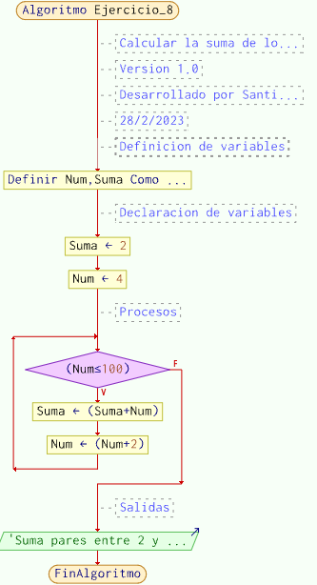

Salario Total

**Salario= (VH*#H)**

**Incremento=(Salario*1.5)**

**Si#H>40=SalIn=(Salario+Incremento**

Nombre

#Horas

Valor Horas

Nombre

1. **Análisis de Procesos Aritméticos**

|  |
| --- |
| Para calcular el Salario de un trabajador se multiplica el valor de la hora por el numero de horas trabajadas |
| Para calcular el Incremento por las horas extras trabajadas se multiplica el resultado del salario por 1.5 |
| Si el trabajador laboro por mas de 40 horas, el salario se calcula sumando el salario con el incremento por las horas extras trabajadas |
|  |
|  |

1. **Diseño Interfaz Hombre – Máquina**

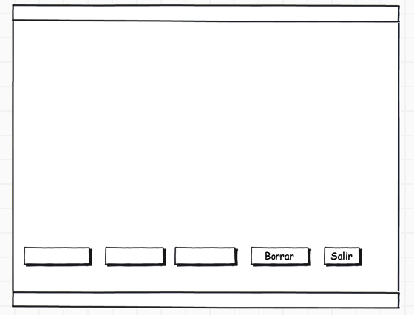

Etiqueta

Caja de Texto

Caja de Texto

Etiqueta

Caja de Texto

Caja de Texto

Botón

Etiqueta

Etiqueta

Etiqueta

Etiqueta

Etiqueta

Etiqueta

**Calcular el tiempo que emplea /lblTitulo**

**Sumar**

Trayectoria Inicial:

Trayectoria final:

El resultado (espacio recorrido):

El resultado (desplazamiento):

**Check**

**Restar**

Recorrido Inicial:

Recorrido final:

1. **Algoritmos**

|  |  |
| --- | --- |
| **Paso** | **Descripción** |
| 0 | Inicio |
| 1 | Declarar variable Nombre |
| 2 | Declarar variable Valor Hora |
| 3 | Declarar variable Numero de Horas |
| 4 | Declarar variable Incremento |
| 5 | Escribir Nombre de usuario |
|  | Escribir Numero de Horas Trabajadas |
|  | Escribir Valor Horas Trabajadas |
|  | Declarar variable Salario=(Valor Hora*Numero Horas) |
|  | Declarar variable Salario2=(Salario*Incremento) |
|  | Declarar variable SalarioIncremento=(Salario+Salario2) |
|  | Realizar condicional Si (Numero_Horas>40) Entonces  Escribir "El salario del trabajador con horas extraordinarias fue de: ",Salario_Incremento  SiNo  Escribir"El salario del trabajador fue de: ", Salario |
|  | Fin |
|  |  |
|  |  |

1. **Tabla de Datos**

|  |  |  |  |  |  |  |  |  |
| --- | --- | --- | --- | --- | --- | --- | --- | --- |
| **Identificador** | **Tipo** | **TipoDato** | **Valor Inicial** | **Ambito** | | | **Observaciones** | **Documentación** |
| E | P | S |
| Nombre | Variable | Caracter |  | E |  | S |  | Variable donde se va a almacenar un dato ingresado por el usuario |
| NumeroHoras | Variable | Entero | 0 | E | P |  |  | Variable donde se va a almacenar un dato ingresado por el usuario |
| ValorHoras | Variable | Entero | 0 | E | P |  |  | Variable donde se va a almacenar un dato ingresado por el usuario |
| Incremento | Constante | Real | 0 |  | P |  |  | Constante donde se va a almacenar un dato proporcionado por el problema |
| Salario | Variable | Entero | 0 |  |  | S |  | Variable donde se va a almacenar una respuesta a una operación aritmética |
| Salario2 | Variable | Real | 0 |  | P |  |  | Variable donde se va a almacenar una respuesta a una operación aritmética |
| SalarioIncremento | Variable | Real | 0 |  |  | S |  | Variable donde se va a almacenar una respuesta a una operación aritmética |
|  |  |  |  |  |  |  |  |  |
|  |  |  |  |  |  |  |  |  |
|  |  |  |  |  |  |  |  |  |

1. **Tabla de Expresiones Aritméticas y Computacionales**

|  |  |
| --- | --- |
| **Expresiones Aritméticas** | **Expresiones Computacionales** |
| Salario=(Valor Horas*Numero de Horas) | Salario=(Valor Horas*Numero de Horas) |
| Incremento=(Salario*1.5) | Incremento=(Salario*1.5) |
| SalarioIncremento=(Salario+Incremento) | SalarioIncremento=(Salario+Incremento) |
|  |  |
|  |  |
|  |  |
|  |  |
|  |  |

1. **Diagrama de Flujo de Datos**

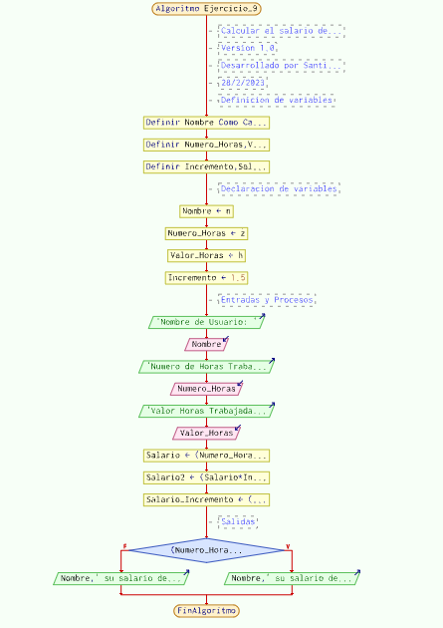

1. **Prueba de Escritorio**

|  |  |  |  |  |  |  |  |  |  |
| --- | --- | --- | --- | --- | --- | --- | --- | --- | --- |
|  | **Variables y/o Constante** | | | | | | **Salidas** | |  |
|  |  |  |  |  |  | **Calculo Manual** | **Salida Algoritmo** | **Estado** |
| **Inicialización** |  |  |  |  |  |  |  |  |  |
| **Paso *1*** |  |  |  |  |  |  |  |  |  |
| **Paso *2*** |  |  |  |  |  |  |  |  |  |
| **Paso *3*** |  |  |  |  |  |  |  |  |  |
| **Paso *4*** |  |  |  |  |  |  |  |  |  |
| **Paso *5*** |  |  |  |  |  |  |  |  |  |
| **Paso *6*** |  |  |  |  |  |  |  |  |  |
| **Paso *7*** |  |  |  |  |  |  |  |  |  |
| **Paso *8*** |  |  |  |  |  |  |  |  |  |
| **Paso *9*** |  |  |  |  |  |  |  |  |  |
| **Paso *10*** |  |  |  |  |  |  |  |  |  |
| **Paso *n*** |  |  |  |  |  |  |  |  |  |

1. **Pseudocódigo**

**/* Algoritmo Ejercicio_9**

**//Calcular el salario de un trabajador segun el numero de horas trabajadas y el valor de las horas, y si pasa de 40 horas se tiene un incremento de 1.5 la hora adicional**

**//Version 1.0**

**//Desarrollado por Santiago Gomez**

**//28/2/2023**

**//Definicion de variables**

**Definir Nombre Como Caracter;**

**Definir Numero_Horas,Valor_Horas,Salario Como Entero;**

**Definir Incremento,Salario2,Salario_Incremento Como Real;**

**//Declaracion de variables**

**Nombre<-n;**

**Numero_Horas<-z;**

**Valor_Horas<-h;**

**Incremento<-1.5;**

**//Entradas y Procesos**

**Escribir "Nombre de Usuario: ";**

**Leer Nombre;**

**Escribir "Numero de Horas Trabajadas: ";**

**Leer Numero_Horas;**

**Escribir "Valor Horas Trabajadas: ";**

**Leer Valor_Horas;**

**Salario<-(Numero_Horas*Valor_Horas);**

**Salario2<-(Salario*Incremento);**

**Salario_Incremento<-(Salario+Salario2);**

**//Salidas**

**Si (Numero_Horas>40) Entonces;**

**Escribir Nombre " su salario del trabajador con horas extraordinarias fue de: ",Salario_Incremento;**

**SiNo**

**Escribir Nombre " su salario del trabajador fue de: ", Salario;**

**Fin Si**

**FinAlgoritmo**

**Información del Programa: Nombre de Archivos:**

**Diagrama de Flujo de Datos:** sumaNumeros.dfd

**Intefaz:** formularioPrincipal.png **Pseudocódigo:** sumaNumeros.txt **Proyecto Java:** proyectoSumaNumeros

**Ubicación:** D:\Proyectos\java\sumaNumeros

**Descripción:**

En este proyecto se capturan por teclado dos números enteros y se realizan tres funcionalidades (Sumar, Borrar y Salir)

**Autor:**

Carlos Betancourt Correa

**Version:**

1.0

**Fecha:**

Junio 15 de 2011

*/

**Modulo Principal**

**// Área de Declaración e inicialización de Variables:**

|  |  |  |  |  |  |  |  |  |  |
| --- | --- | --- | --- | --- | --- | --- | --- | --- | --- |
| **Numérico** | | | | **Texto** | | | | **Boolean** | |
| **Real** | | **Entero** | | **Cadena** | | **Char** | | **Booleam** | |
| **Identificador** | **Vlr Inicial** | **Identificador** | **Vlr Inicial** | **Identificador** | **Vlr Inicial** | **Identificador** | **Vlr Inicial** | **Identificador** | **Vlr Inicial** |
|  |  |  |  |  |  |  |  |  |  |
|  |  |  |  |  |  |  |  |  |  |
|  |  |  |  |  |  |  |  |  |  |
|  |  |  |  |  |  |  |  |  |  |
|  |  |  |  |  |  |  |  |  |  |
|  |  |  |  |  |  |  |  |  |  |
|  |  |  |  |  |  |  |  |  |  |
|  |  |  |  |  |  |  |  |  |  |
|  |  |  |  |  |  |  |  |  |  |

**// Entradas Leer (**Identificador**)** - **Procesar - Escribir (**Identificador**)** ;

**Fin_Modulo_Principal**